**T.S.U SISTEMAS E INFORMATICA**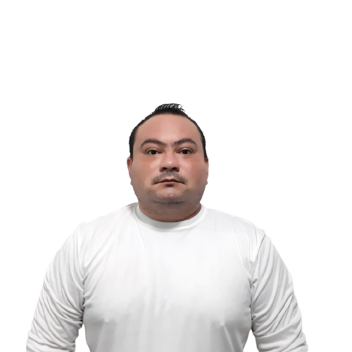

**JOSE URDANETA**

Edad: 36

Dirección, APARTADO, URABA, COLOMBIA

Tel: 3145532957

Cedula: 16347546

Email: [makcoche@gmail.com](mailto:makcoche@gmail.com)

**Año 2004 Título T.S.U SISTEMAS E INFORMATICA**

***Ciudad – caracas Venezuela Colegio Universitario De Tecnologia***

**Año 2006 Título: Desarrollador Web**

***Ciudad – caracas Vnezuela Instituto de Pedagogía para las Cencias Tecnologicas***

**Año: 2007 Título: Manejo de Herramientas de Officematica**

***Ciudad - País Instituto de Pedagogía para las Cencias Tecnologicas***

***Idiomas: E*spañol:** Natal

***Programas manejados: Suite de Adobe, Visual Estudio, WanServer, PHP, Audio y Video, Camaras Filmadoras, Instalacion de cámaras de Seguridad, Soporte Tecnico, Desarrollador Web, Soporte Tecnologico Servidores (instalación y Configuracion), Desarrollador de Ideas, Marketing Estrategico,***

***Instalacion De Plataformas. Worpress, Repartaciòn y Mantenimiento de PC***

**Enero 2000 - Hasta la Fecha2015 SUDDE**

***Caracas, Venezuela* Cargo ocupado: Director De Marketing Estrategicos.**

**Uramarketing 2020 – 2021**

**Apartado Antioquia Cargo: Director de Diseño Web.**

**Referencias:**

**Ornan Cartagena Cargo; Proyetmanager +57 313 5589538**

**ESTUDIOS**

**EXPERIENCIA LABORAL**

**Andres Martinez Cargo : SEO Uramarketing +57 350 7780509**

